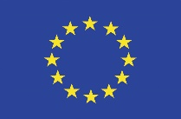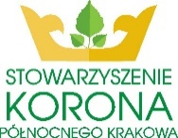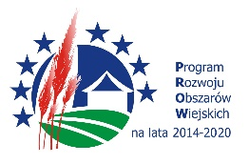
„Europejski Fundusz Rolny na rzecz Rozwoju Obszarów Wiejskich: Europa inwestująca w obszary wiejskie”
Instytucja Zarządzająca PROW 2014-2020 – Minister Rolnictwa i Rozwoju Wsi.
Materiał współfinansowana jest ze środków Unii Europejskiej w ramach działania 19. „Wsparcie dla rozwoju lokalnego w ramach inicjatywy LEADER”, poddziałanie „Wsparcie przygotowawcze” objętego PROW 2014-2020

Nazwa miejscowości: …………………………………….
Gmina: ……………………………………………………
- Jestem:
(właściwe podkreśl).
- przedsiębiorcą;
- pracownikiem w firmie;
- uczniem/studentem;
- bezrobotnym;
- emerytem/rencistą;
- rolnikiem/domownikiem;
- pracownikiem instytucji publicznej (nauczycielem, bibliotekarzem, urzędnikiem
w Gminie, itp.);
- Jestem członkiem:
(właściwe podkreśl).
- Rady Sołeckiej;
- KGW;
- OSP;
- organizacji społecznej (nazwa:……………………………………………………..);
- nie należę do żadnej organizacji;
- inne; jakie? ………………………………………………………………………….
- Jakie elementy lokalnego potencjału można zidentyfikować w Waszej Wsi, Gminie:
w zakresie kultury: ……………………………………………………………………..………
w zakresie turystyki: ………………………………………………………………...………….
w zakresie: usług dla ludności: …………………………………………………………………
…………………………………………………………………………………………………..
w zakresie infrastruktury technicznej: ………………………………………………………….
…………………………………………………………………………………………………...
w zakresie dziedzictwa kulinarnego: …………………………………………………………...
…………………………………………………………………………………………………...
- Jakie zmiany powinny nastąpić w najbliższych 7 latach w Waszej Wsi, w Waszej Gminie (uwzględniając w szczególności możliwości jakie daje wdrażanie LSR):
…………………………………………………………………………………………………...
…………………………………………………………………………………………………...
…………………………………………………………………………………………………...
…………………………………………………………………………………………………...
…………………………………………………………………………………………………...

